Филиал Муниципального бюджетного дошкольного образовательного учреждения - детского сада «Детство» детский сад № 371

г.Екатеринбург, ул. 40 лет Октября, д.36а; тел. 8(343)360-43-34; e-mail: ds371@mail.ru

**Авторское методическое пособие «ЛОГО-паравозик»**

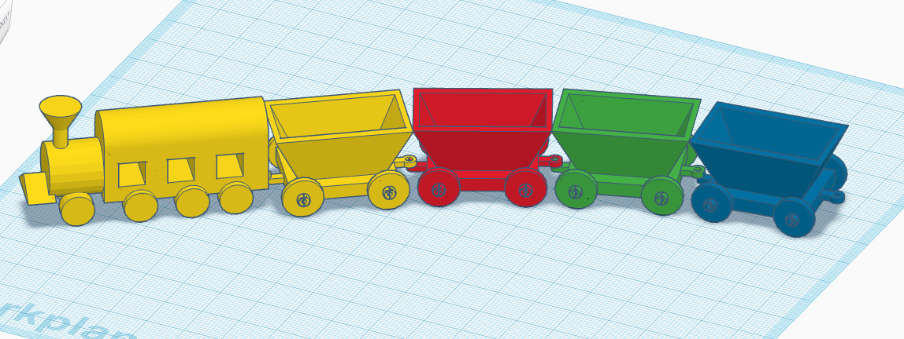

Разработала: учитель-логопед

Миронова Анастасия Павловна

Екатеринбург, 2023

**Актуальность**

Эффективность коррекционной работы с детьми, имеющими нарушения речи различной степени тяжести, во многом зависит от грамотно организованной развивающей предметно-пространственной среды (РППС) логопедического кабинета.

На занятиях по подготовке к обучению грамоте перед учителем-логопедом стоит задача: учитывая возрастные особенности, создать и использовать такую наглядность, которая помогла бы детям усвоить звуки и буквы русского алфавита, повысила бы эффективность усвоения новых знаний. Применение наглядных пособий увеличивает эффективность обучения, помогает дошкольнику усваивать материал более осмысленно и с большим интересом. А если эти пособия ребенок изготовил самостоятельно, то интерес к занятию увеличивается, растет мотивация и качество усвоения материала. Так появилась идея – совместно с детьми на дополнительных занятиях разработать 3D модель паровозика и использовать напечатанную на 3D принтере модель на логопедических занятиях.

В дальнейшем, мною было разработано дидактическое пособие «ЛОГО-паровозик» для повышения результативности коррекционно-образовательной работы. Дидактическое пособие «ЛОГО-паровозик» это увлекательное универсальное пособие для развития фонематических процессов (анализа и синтеза). Предназначено пособие для старших дошкольников (5-7 лет). ЛОГО-паровозик можно использовать на групповых, подгрупповых и индивидуальных занятиях с детьми.

Пособие «ЛОГО-паровозик» могут использовать в своей работе учителя-логопеды, воспитатели ДОУ групп общеразвивающей и компенсирующей направленности.

**Цель**

Создание условий для закрепления понятия «звук», «буква» у детей старшей и подготовительной к школе группах, посредством наглядно-дидактического пособия, как предпосылки к обучению грамоте.

Благодаря своей многофункциональности дидактическое пособие предоставляет большие возможности для решения следующих задач:

1. Сформировать понятие о звуках и буквах;
2. Сформировать умение определять позицию звука в слове (начало, середина, конец);
3. Сформировать умение давать характеристику звукам;
4. Сформировать фонематический слух, навыки звукового анализа и синтеза;
5. Развивать зрительное и слуховое внимание и восприятие, мышление, память;
6. Развивать мелкую моторику рук;
7. Воспитывать взаимопонимание, навыки сотрудничества, самостоятельности, активности.

**Планируемые результаты**

- ребенок знает звуки русского языка, умеет давать им характеристику. Знает понятия «гласный» и «согласный» звук, «твёрдый» и «мягкий» согласный звук, «звонкий» и «глухой» согласный звук.

- ребенок владеет понятиями «слог», «слово» и «предложение»;

- ребенок владеет простыми формами фонематического анализа, способен осуществлять сложные формы фонематического анализа, осуществляет операции фонематического синтеза.

**Описание наглядно-дидактического пособия**

ЛОГО-паровозик представляет собой напечатанную на 3D принтере модель паровозика и цветных вагончиков (4 желтых вагона, 4 синих вагона, 4 красных вагона и 4 зеленых вагона).

Желтые вагоны используются для определения количества слогов в слове и для определения места звука в слове. Ребенок сначала определяет количество слогов в слове методом отхлопывания и составляет паровозик из нужного количества вагончиков. Затем определяет место заданного звука в слове и кладет фишку в нужный вагончик.

Синие вагоны используются для определения твердых звуков в слове, зеленые для мягких звуков.

Красными вагонами обозначают гласные звуки.

**Использование пособия «ЛОГОпаровозик»**

*Игра «Что везет паровозик?»*

Цель: упражнять детей в определении наличия и места заданного звука в словах.

Ход игры: перед ребенком выставляется паровоз с тремя желтыми вагонами (первый вагон – начало слова, второй и третий – середина и конец слова соответственно). Далее ребенок четко называет предложенное слово с заданным звуком и определяет наличие и место (при наличии) звука в данном слове – кладет фишку/картинку/игрушку в нужный вагон.

*Игра «Умный паровозик»*

Цель: развивать умение подбирать слова на заданный звук.

Ход игры: перед ребенком выставляется паровоз с тремя желтыми вагонами (первый вагон – начало слова, второй и третий – середина и конец слова соответственно). Ребенку предлагаются карточки с изображением предметов. Педагог задает задание: выбрать слова, начинающиеся на заданный звук. Карточка с изображением буквы, обозначающей заданный звук, ставится в первый вагон. Ребенок начинает перебирать карточки и выбирать нужные, ставит выбранные карточки в вагон.

Игру можно усложнять, убирая из нее наглядность, (картинки), в зависимости от уровня подготовки учеников и этапа обучения.

*Игра «Шифр»*

Цель: Развивать умение звукового анализа и синтеза. Формирование правильного звукопроизношения

Ход игры: Составь звуковые схемы к названиям картинок. Ребенку предлагается составить поезд из звуков, выставляя друг за другом вагоны нужных цветов (синий-согласный твердый звук, зеленый-согласный мягкий, красный гласный).

*Игра «Пассажиры перепутались»*

Цель: Научить составлять слова из заданных букв. Развитие процессов анализа и синтеза.

Ход игры: в желтые вагоны расставляются карточки с изображением букв. Ребенку предлагается собрать паровоз с буквами, чтоб получилось слово.

Усложненная версия: в вагоны красного, синего и зеленого цветов расставляются карточки с изображением букв. Ребенку так же предлагается собрать паровоз с буквами, чтоб получилось слово.

*Игра «Волшебный поезд»*

Цель: развивать фонематический слух, навык звуко-буквенного анализа, умение соотносить фонетический облик слова с его значением; способность работать в команде.

Ход игры: ребенку предлагается паровоз с желтыми вагонами в которых стоят буквы. Если детей несколько, нужно разделить их на команды. Каждая команда будет выполнять отдельное задание. В начале игры педагог говорит: «Давайте поиграем в волшебников. Сегодня мы будем заниматься превращением слов. Ваша задача правильно составить паровоз. Победит команда, которая справится с заданиями быстрее.

1-е задание. Превратите одно слово в другое, убрав лишний вагон с буквой: 1-й вариант: выставляются вагоны с буквами: муха, беда, двор, шарф, лампа; 2-й вариант: крот, волк, смех, борщ, риск.

2-е задание. Поменяйте один вагон с буквой так, чтобы получилось новое слово: 1-й вариант: рука (мука или река), кожура (конура), май (чай), жук (лук), белка (булка); 2-й вариант: нож (нос), сын (сон), лед (мед), дочка (бочка), салют (салат). 3-е задание. Из паровоза-слова уехали все красные вагоны. Попробуйте угадать, что это за слова, расставив красные вагоны правильно: 1-й вариант: ш_к_л_д (шоколад), к_р_н_д_ш (карандаш); 2-й вариант: п_т_л_к (потолок), т_л_в_з_р (телевизор).

Так же все игры можно разнообразить, усложнить в зависимости от уровня подготовки ребенка

**Список литературы:**

1. Войтов А. Г. Учебная наглядность. – 2-е изд. – М.:  Издательско-торговая корпорация «Дашков и К», 2007. – 238 с

2.Дьякова Н.И. Диагностика и коррекция фонематического восприятия у дошкольников. – М.: ТЦ Сфера, 2010. – 64с.

3. Крупенчук О.И. Игры со звуками и буквами для дошкольников / О.И. Крупенчук.- М.: Литера, 2020.-64с.;

4. Крупенчук О.И. Учим буквы. ФГОС ДО Для детей 5-6 лет. Пособие для детей, родителей и воспитателей / О.И. Крупенчук.- М.: Литера, 2020.-64с.

5. Обучение дошкольников грамоте: Методическое пособие / Л. Е. Журова, Н. С. Варенцова, Н. В. Дурова, Л. Н. Невская / Под ред. Н. В. Дуровой. - М.: Школьная Пресса, 2002.

6. Швайко Г.С. Игры и игровые упражнения по развитию речи: пособие для практических работников ДОУ. – М.: Айрис – пресс, 2008. – 176 с.

ПРИЛОЖЕНИЕ

Создание 3D модели паровозика

|  |  |
| --- | --- |
| C:\Users\sony\AppData\Local\Microsoft\Windows\INetCache\Content.Word\1.jpg | C:\Users\sony\AppData\Local\Microsoft\Windows\INetCache\Content.Word\2.jpg |